Prénom : ________________________________________ Nom : ________________________________________ Note : ___________
Calcul différentiel (201-SN2-RE) – Sylvain Bérubé – Hiver 2025
Minitest 2 (version 02)
Question 1 (4 + 4 + 4 + 4 + (3 + 3 + 3 + 3 + 3 + 3) + 4 + 4 = 42 points)
Soit la fonction f(x) représentée par la courbe ci-dessous.
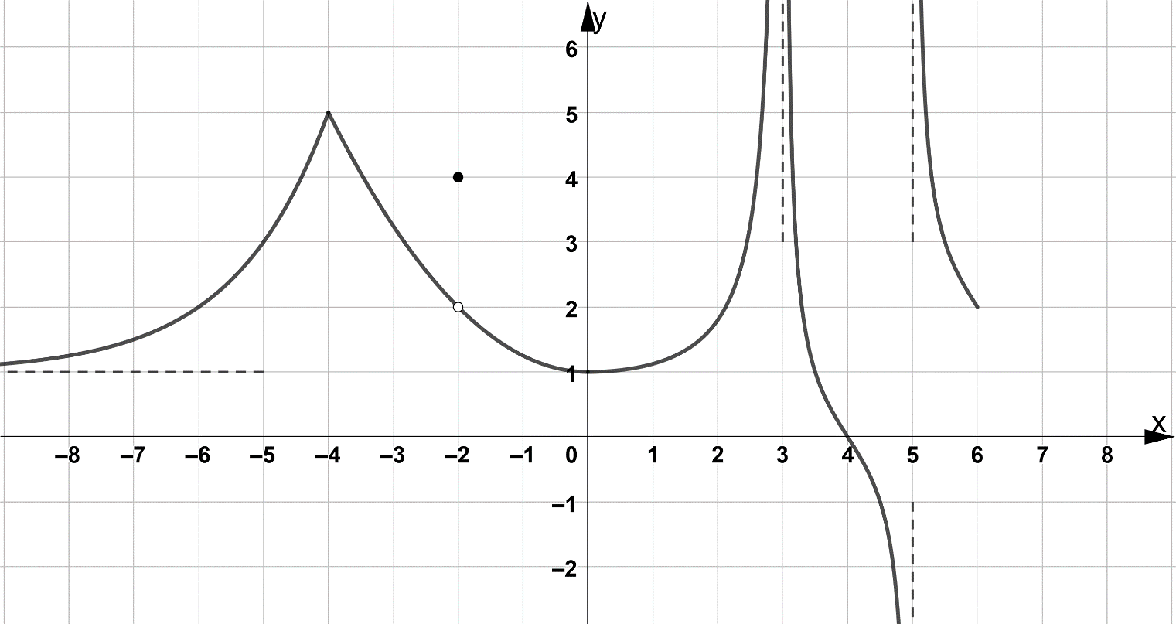
a) Quelle est approximativement l’ordonnée à l’origine de la fonction $f(x)$ ?

b) Combien de zéros la fonction $f(x)$ a-t-elle ? Donnez approximativement la valeur de ces zéros.

c) Quelle est le domaine de la fonction $f\left(x\right)$ ?

d) Quelle est l’image de la fonction $f\left(x\right)$ ?

e) Évaluez approximativement, si elles existent, les limites suivantes en vous basant sur le tracé de la courbe. Si la limite n’existe pas, indiquez-le à l’aide de la notation « $∄$ ».
i) $\lim_{x→-∞}{f\left(x\right)}$ | iii) $\lim_{x→-2}{f\left(x\right)}$ | v) $\lim_{x→5^{-}}{f\left(x\right)}$
ii) $\lim_{x→-4}{f\left(x\right)}$ | iv) $\lim_{x→3}{f\left(x\right)}$ | vi) $\lim_{x→5}{f\left(x\right)}$
f) Donnez, s’il y en a, les équations des asymptotes horizontales de $f(x)$.

g) Donnez, s’il y en a, les équations des asymptotes verticales de $f(x)$.

Question 2 (20 + 6 + 16 + 16 = 58 points)
Évaluez la limite si elle existe, sinon dites pourquoi elle n’existe pas.
$$\text{a}\text{)} \lim_{x→2}{f\left(x\right)} \text{où} f\left(x\right)=\left\{\begin{matrix}4x+2 & \text{si} & x≤2 \\ x^{2}+4 & \text{si} & x>2\end{matrix}\right..$$

$$\text{b}\text{)} \lim_{x→3}\left(x^{3}+2x-3\right).$$

$$\text{c}\text{)} \lim_{x→0}\left(\frac{x^{2}-3}{x^{2}}\right)$$

$$\text{d)} \lim_{x→∞}\left(\frac{987 654}{x-123 456}\right)$$

